Расшифровка аудиозаписи мероприятия 29 июня 2023 года.
Аудиозапись продолжительностью 26 минут 36 секунд.
Говорит сотрудница библиотеки, вступительное слово: Дорогие коллеги и друзья! Ну, в общем, давайте начнём, дадим старт этому замечательному мероприятию. Я хочу сказать, что впервые такая выставка в нашей библиотеке. А может быть, и не только в нашей… Наверное, просто впервые в жизни, потому что есть такой энтузиаст, есть такой замечательный человек как Ирина Саломатина, которая не только много сил своей жизни, я бы сказала, вкладывает в дело и обучения, и просвещения, и воспитания людей с нарушениями здоровья, но ещё и находит всё время какие-то интересные повороты, изюминки, в том что может помочь человеку, или что может обратить внимание других людей, помочь сориентироваться… Ведь дело в том, что мы часто сталкиваемся по жизни с тем, что проблема инвалидов и инвалидности оказываются не очень понятны и очевидны людям со стороны, которые не включены в проблему, в процесс. А тут вот такая уникальная возможность не только увидеть со стороны, но и почувствовать. Мне кажется, что выставка вот этих работ, поскольку человек делал это эмоционально, она очень воздействует на эмоции, на чувства, не только на понимание того что происходит. Конечно, есть тифлокомментарии, есть описания. Но я хочу сказать, что комментарий, который сделан к фотографиям, он ведь очевидно нужен не только для людей, которые не видят, но и для тех, кто видят, потому что одно дело увидеть, а другое дело – понять. И вот это соединение и понимание и чувств, и эмоций, мне кажется, очень сильное воздействие оказывает. Но я думаю, на всех вас, кто сейчас пришёл, посмотрели выставку до начала, вы это почувствовали. Поэтому большая благодарность вам за то, что вы в принципе это сделали, вы это почувствовали сами и то, что вы смогли и захотели этим поделиться с другими. Я думаю, что это вот такой очень знаковый шаг, и стоит об этом и писать, и говорить, потому что чем больше людей смогут познакомиться с этой выставкой, с этими работами, тем больше у нас будет союзников. И тем больше людей, которые при встрече может быть с человеком в другом где-то месте, в помещении, не на улице или где-то, смогут почувствовать и помочь. Так что я ещё раз вас благодарю, передаю уже слово основным организаторам и с благодарностью от всей аудитории, и в первую очередь от нашей библиотеки.
И.В. Саломатина: Большое спасибо. Я хочу попросить сказать несколько слов Венеру Закировну Денискину, все её знают как прекрасного тифлоспециалиста, прекрасного педагога и моего любимого коллегу и друга.
В.З. Денискина: (чуть смеётся) Спасибо! Реклама мощная! В микрофон говорить или без? Да? В микрофон? Дорогие друзья! Для меня друзья все, кто пришёл – по воле начальника или по своей собственной воле, понимаете, но то, что вы пришли, вы уже мне друзья. В этих стенах ведь часто мы говорим о людях с нарушением зрения, их реабилитации, и это как-то всем понятно, и мы понимаем эту проблему, и мы мало пока говорим о людях с нарушениями зрения и слуха, о слепоглухих. А они ведь также как и инвалиды по зрению – не все полностью ослепшие, не все полностью оглохшие, и когда они даже имеют остатки зрения и слуха, проблем у них меньше не становится, чем у слепоглухих полностью. Потому что иногда ещё слепоглухого понимают, что у него проблемы большие, а вот что есть проблемы у человека, у которого и зрение и слух сильно пострадали, это не все понимают. И вот, когда человек теряет и зрение, и слух… Понятно, что зрение – мощнейший анализатор, на него, по разным данным, от 80 до 90 процентов информации приходится. Очень много информации приходится и на слух. Но самым важным анализатором, также как и для слепого, а для слепоглухого ещё более важным, является осязание. Его руки. Потому что руки дают информацию об окружающих объектах. Величина, форма – глазами можно получить, осязанием можно получить. Объём, вес… Вес-то ещё глазами не всегда, руками можно. И вот значение рук для коммуникации этих людей, людей с нарушением зрения и слуха, конечно, переоценить невозможно. И если мы с вами, вот мы сталкиваемся со слепыми, да, их проблемы понимаем. Если мы с вами не будем в массы нести вот эту проблему, ведь многие люди и не задумываются, и не понимают этой проблемы, и вообще никак к ней не относятся. И когда даже будут встречаться с этими людьми, они не будут понимать, а как им можно помочь, вообще от них будут шарахаться больше, чем шарахаются от слепых. А вот много ли таких людей? Я всё-таки хочу на этом остановиться. Статистику – я честно скажу, я статистикой не владею. А я владею вот чем. Приехала я в Нижний Новгород на днях. У них целое дошкольное отделение, разновозрастные дети, но целая группа слепоглухих детей. И таких детей вообще по стране очень-очень много. Вы, наверное, догадываетесь, откуда они? С какого диагноза? Ретинопатия недоношенных (повторяет ещё раз). Конечно, всё-таки большинство детей именно результат ретинопатии недоношенных. И сейчас по регионам, слава Богу, кстати, благодаря усилиям Ирины Владимировны, в частности, или не только в частности, а именно её большим усилиям, в регионах это начинают осмысливать. Благодаря Ирине Владимировне всё-таки много специалистов по стране обучено, родители начинают понимать эту проблему, и начинают рано заниматься с такими детьми. Надо ли заниматься? Да конечно надо! Когда уже ребёнок начинает понимать этот мир, а понимает он через что? Через руки! Через руки он начинает понимать этот мир, и он начинает обслуживать себя, он начинает эстетично есть. Он перестаёт капризничать. А капризы с чем связаны? Не удовлетворяются их потребности. Они ведь тоже чего-то хотят, а передать-то этого не могут. А передать как они смогут? Коммуникация опять через руки. Потому что через руки же общаются. И когда Ирина Владимировна мне сказала, что она сделала ряд фотографий, притом и очень известных слепоглухих детей, сначала я так немножко удивилась, а потом обрадовалась. Вот, думаю, всё то новое, чем Ирина Владимировна занимается, в конце концов, она это обращает на пользу слепоглухих. И вот занялась фотографией, так что сделала? Сделала выставку вот эту. Я с удовольствием всех призываю, конечно, эту выставку посмотреть, проникнуться вот этой темой и понимать её важность. Я знаете, что хотела вам напомнить – слова Сеченова. Ой, боюсь, сейчас имя назовёшь – ещё ошибёшься, уже память барахлить стала. Сеченов, имя никогда не забывала, а вот забыла. Главное Сеченов – фамилию помню. /Примечание Анны Демидовой: Иван Михайлович Сеченов — русский учёный-естествоиспытатель, физиолог/ Он говорил, что зрячий избалован зрением и не ценит драгоценное свойство руки, которая способна давать информацию о тех же свойствах и качествах предмета, которые приносит зрение. Зрячий избалован зрением (повторяет и смеётся) и не ценит драгоценное свойство руки. А слепоглухим также как и слепым, но ещё больше приходится ценить, всё-таки у людей с нарушением зрения там ещё слух подключается, а вот у них-то слуха нет… Так что, Ирина Владимировна, я поздравляю Вас с этой выставкой, поздравляю с выставкой библиотеку – с таким почином. И давайте будем думать – может, мы вообще каждый год к этому дню слепоглухих что-нибудь будем теперь придумывать и проводить?! Потому что нужно чтобы люди просвящались, люди были в теме и думали о том, как этим людям жизнь тоже улучшить. Я смотрю вот в этом… извините, что я так затягиваю…вот в дошкольном этом учреждении я посмотрела, которое в Нижнем Новгороде, родители замечают, как дети изменились, когда им стала оказываться адекватная помощь. И родители к этому подключаются. А главное – родители, пока занимаются специалисты с детьми, немножко могут отключиться от этой бесконечной проблемы, от ребёнка, от которого со дня его рождения они не могут отойти. Там уже идёт такое выгорание именно родительское. И мне родители говорят, что теперь они совершенно по-другому себя стали чувствовать, и им понятно, чем занимаются педагоги, они их поддерживают, и они видят как дети их меняются, и они смогут стать социализированными, и родители даже думают уже о том какую профессию они смогут дать детям. Это так здорово! На этом я своё слово заканчиваю (смеётся), извините что долго. Но я вот поздравляю, действительно, и библиотеку, и Ирину Владимировну! Это здорово!
И.В. Саломатина: Спасибо, дорогая Венера Закировна! Я хочу поклониться Елене Юрьевне и библиотеке, потому что мы дружим уже очень много лет, и несколько лет здесь собирался клуб общения слепоглухих людей взрослых, и здесь, в читальном зале, мы тоже много всяких событий разных проводили и организовывали. И когда я пришла с идеей к Елене Юрьевне в читальный зал, то вот этот проект с организацией выставки – он был принят просто сразу. Для меня это было, в общем, удивительно. Но поскольку я прекрасно понимаю что даже для людей с нарушениями зрения, для их близких, для специалистов, визуальное искусство тоже может быть важным. То, что оно доступно – это я понимаю, а вот то, что оно может быть важным и значимым – это в очередной раз подчёркнуто. Сегодня да, сегодня день рождения Элен Келлер – самой известной, может быть первой обученной слепоглухой, из США, и этот день считается международным днём слепоглухих. Сегодня начался ещё пеший марафон слепоглухих детей, с утра я походила в качестве поддержки команды болельщиков «Пешую сотню», а потом приехала сюда, уже на эту выставку. И вы знаете, в нескольких разных местах в Москве, в Московской области, в Нижегородской области, в Тульской области я фотографировала, и это были очень разные события, это были дети и взрослые, и были разные активности, в которых были задействованы дети, специалисты, какие-то занятия людей – детей и взрослых… Если хотите, я вам просто про каждую фотографию ещё отдельно прокомментирую. И что самое интересное, для тех, кто может быть не знает, Венера Закировна говорит «коммуникация», да, то те люди, с которыми, вот собственно, делались эти фотографии, они общаются с помощью пальцевой азбуки, то есть (замедляется, говорит по буквам) каждая буква – это конфигурация пальцев. И у кого есть остатки зрения, тем перед глазами говорят, а у кого нет таких остатков, то им в руку говорят. И в любом случае это тактильный контакт, да… И в этом смысле тактильный контакт – он чем особенный? Мы когда с вами встречаемся, многих из вас я вижу в первый раз, и вы также видите меня в первый раз, и может быть больше мы не встретимся, кто знает. И мы можем на расстоянии друг друга увидеть, нам не обязательно особо какое-то там доверие развивать между друг другом, чтобы вот подойти и обняться или там за руку взять, это уже какое-то близкое отношение, да? А слепоглухой человек – он вынужден, вынужден допускать к себе в руку, к своей руке, к своему телу человека, которого он вообще не знал, не знает, не видит, и вообще этот человек откуда-то с Луны свалился. И это самое невероятное.
Здесь вот самая первая фотография, которая показывает – сверху рука педагога-исследователя, а из кроватки, вот там видны решётки, маленькая ручка, которая… даже вот кулачок едва-едва раскрывается. Маленькая девочка, которая с нарушениями зрения и слуха, по всей видимости, и с интеллектом там проблемы, у неё нарушения движения. И вот она вдруг должна взрослому большому человеку, который вообще… К обслуживающему персоналу этого детского дома отделения милосердия она привыкла, она их по запаху определяет да, а здесь новый человек, совершенно другой. И вот там была прямо, знаете, картинка. Я сделала три фотографии, но оставила вот эту. Я эти три фотографии назвала «Анатомия доверия». Потому что сначала она дала кулачок в руку. Потом, когда с ней разговаривали, поглаживали по руке, поглаживали её по животику, дали потрогать себя, педагог повела её рукой по лицу, везде, девочка стала… И вот она начинает раскрывать ладошку, уже можно было за пальчики взяться, и вот этот момент, он здесь как раз сфотографирован, что можно взяться за пальчики. А дальше она взяла даже игрушку из руки педагога, то есть вот этот момент, когда ребёнок, который не видит, не слышит, не понимает что вокруг происходит, открывает свою ладошку, как душу свою открывает. И вот мне очень хотелось, чтобы на фотографии это осталось.
Следующая фотография – это момент репетиции спектакля, который в качестве уличного такого представления и про историю на улице придумала слепоглухая автор, поэт, художник Ирина Поволоцкая. Она, к сожалению, сегодня не смогла приехать, она очень хотела, но так обстоятельства сложились. Вот рука сверху и рука снизу – это её руки. Она рассказывает слепому актёру, держа его руку в своих ладонях, о том, какая должна быть пластика, и вот какое значение руки для человека, который будет смотреть это представление. То есть, это момент репетиции спектакля.
Следующий такой забавный вот этот палец торчащий (смеётся) – это момент обследования. Очень был такой разумный и смышлёный малыш, мальчик, тоже детский дом, я сейчас не вспомню это Тульская или Нижегородская область, ну не важно. Ему предложено задание, он должен сложить вот эти фигуры-рамочки, выбрать одинаковые фигуры и сложить на тёмном фоне, значит у него есть остаточное зрение, он может вот на этом контрастном фоне яркие разноцветные фигуры разложить, и он очень старательно это делал, это значит такая уже есть база для обучения его математике. И главное что после этого обследования были составлены специальные такие путеводители для педагогов и воспитателей как с этим ребёнком заниматься дальше. Не просто пелёнки менять, накормить-напоить, а как его дальше обучать. Следующий тоже момент – уже после выполнения задания – вот эти два пальца, кулачок – да, это уже победа, он справился со всеми занятиями, он молодец. И главное что он этот жест знал откуда-то, то есть, видимо, они играли, этот кулачок с большим пальцем, маленький кулачок к большому кулачку педагога – это было очень здорово, это было как прямо победа-победа!
Две фотографии следующие – это портрет одного человека. Михаил Ильиных – он потерял зрение и слух в результате воздействия синдрома Ушера, то есть он видел какое-то время очень хорошо и слышал достаточно хорошо. А потом сложились два трагических события – у него жена умерла и вот возможно от стресса усугубился процесс, ускорился, и он одновременно потерял зрение и слух, он причём жил в Сергиево-Посадском районе, и дальше судьба его катилась по наклонной, уже практически в глубину ямы, а тут случилась Марина Мень с её мастерской керамической, и буквально Божья воля была этому человеку жить. Он сейчас очень умелый и мастер керамики. Он прекрасные изделия делает и на керамическом круге, и руками. И это его руки. Там был праздник большой, очередной день рождения общества «Круг». Это он чистит лук для нашего общего салата.
Ирина Поволоцкая сама… дальше, после афишки, – она увлеклась китайской живописью, и если подойти поближе посмотреть, левой рукой она вот так вот пальцы держит – указательный вертикально, размечая тем самым лист, на котором она тушью пишет бамбук. Долгое время Ирина была глухая, очень хорошо слабовидящая, у неё очень приличное зрение было. Общалась она пальчиками перед глазами, читала плоскопечатный шрифт, рисовала прекрасно всё. Поступила в университет, и вот эта нагрузка и плюс ещё её жизненные обстоятельства привели к тому, что однажды, выполняя какое-то домашнее задание, готовясь к экзамену, она ослепла. Остался вот минимум миниморум зрения. И она, тем не менее, продолжает быть актрисой, режиссёром, поэтом, очень таким активным человеком, и сейчас она в скетчбуке делает рисунки, и рисунки тут же расходятся по любителям её творчества, то есть тут же картинки находят хозяев где-то там…
Ещё одна картинка. Это уже другой ребёнок подаёт свою ручку педагогу-исследователю. Но это вот тоже наш момент, когда мы из отделений милосердия в Тульской и Нижегородской области выискивали детей с двойным нарушением – зрения и слуха, с тем чтобы можно было педагогам и воспитателям рассказать что делать и как делать с этими детьми, чтобы можно было их подготовить к обучению и потом может быть даже пристроить их в школу. Что они там делают для своих… Я просто отсюда дальше не вижу…Я с вашего позволения тоже подойду поближе…
А вот следующая картинка – она третья от конца. Это очень известные люди. Сергей Алексеевич Сироткин, который тут у вас долгое время работал. Один из четырёх слепоглухих людей, который закончил психологический факультет, кандидат наук, мне кажется, у него была кандидатская степень. И рука под его правой рукой – это рука его супруги Надежды Владимировны Голован. Это очередная встреча в «ТОК», и вот группа «Эльвира», которую возглавлял Сергей Алексеевич, пришла в гости поздравлять керамистов, и вот мы там вместе гуляли и общались. Соответственно, это руки в общении. Следующую я не вижу, сейчас посмотрю. /Пауза/.
Следующая картинка, фотография – это керамическая мастерская в фонде «Со-единение», в фонде поддержки слепоглухих людей, там организован ресурсный центр «Ясенева Поляна», где обучают детей с двойным нарушением – зрения и слуха, и вот в рамках обучения организована керамическая мастерская. Профессиональные керамисты учат детей с очень разными нарушениями, чаще это множественные нарушения, не только зрение и слух. Это одна из учениц. Как раз Венера Закировна упомянула про то, как мамы радуются, что могут на какое-то время, когда с детьми занимаются, передохнуть и вздохнуть. Я была совершенно невероятно счастлива, когда однажды мама этой девочки, тогда это был ещё запрещённый ныне «Инстаграм», опубликовала фотографию. Она сидит в парикмахерской. Это была ужасно смешная фотография. Она сидит в парикмахерской, в кресле, вся вот в этих из фольги нашлёпках на голове, выглядит как чудище, вот в этих нашлёпках, причём у неё на голове что-то, ещё какие-то ширмы, ещё что-то на неё навязано, и она при этом рассказывает в видео: «Вот, девочки, я тут сейчас в парикмахерской вам рассказываю что у меня такой хороший мастер появился, я тут буду делать вот такое мелирование и ещё чего-то…» Это после того, как несколько лет уже с её девочкой работают педагоги, специалисты, она уже может там говорить, писать, двигается, уже папа активно участвует во всех этих прогулках. Они осваивают вместе в «Аптекарском огороде» тактильный садик, всё совершенно прекрасно и невероятно. А до этого она семь лет не спала вообще. Вот вообще не спала. Семь лет. Как можно было жить так. А теперь она рассказывает (чуть смеется) – она в бассейн ходит, мама, потому что с ребёнком всё как с обычными детьми.
И ещё один тоже… одна работа – это завершение, это тоже про доверие. Здесь вот начинает ребёнок, кулачок раскрывает, а там, после того как ребёнок выполнил все задания, и после того как его похвалили, он начинает рассказывать а что ему интересно. Вот сейчас я сделал для тебя что ты меня просила, ты хорошая тётя оказалась, ты вот меня похвалила. Сейчас я тебе самое дорогое расскажу. Он приволок свои любимые игрушки и стал показывать. Вот это там мишка у меня, а вот это вот это, и давал в руки посмотреть, из рук в руки, ну потому что он-то руками может посмотреть. И значит вот это несколько игрушек, вот так вот в жменьку. И вот педагог разделяет этот рассказ. Собственно рассказа не было. Это просто была передача из руки в руку. Но он принёс своё дорогое. И тут важно было понять, что он с тобой в диалог вступает, он тебе сейчас свою историю рассказывает. И опять же – это всё через руки. Поскольку я во всех этих событиях ещё и сама участвовала, поэтому… вот как-то для меня они так сильно дороги и близки.
Почему чёрно-белые? Может возникнуть вопрос. Мне кажется, через чёрно-белую фотографию, наоборот, сильнее можно почувствовать эмоцию. Потому что цвет – он немножко расхолаживает. Ты начинаешь отвлекаться на цветные там какие-то штуки, мы уже привыкли к цветным фотографиям и нам кажется, что это вот кусочек реальности. Мы её видим в цвете, эту жизнь, и в цвете мы её на фотографии видим. В то время как когда-то фотографии были только чёрно-белые, и фильмы были только чёрно-белые. И сейчас я это сделала не потому что так модно, а сейчас модны чёрно-белые фотографии на самом деле, но именно потому что какой-то драматизм в этом есть. Драматизм в смысле истории, какая-то пьеса, повествование, вот в этом смысле. В описаниях нет этих историй, которые я вам сейчас рассказала, там есть описания скорее фотографий и немножечко – что заложено в них. Но это право тех, бонус тех, кто пришёл. Спасибо вам, что вы пришли. Я очень вам благодарна и очень рада! И посмотрите, если вам понравится, я буду очень рада. Я даже тут где-то тетрадочку принесла, но я уже забыла где она. Да, мы её положим, тетрадочку. Если вы захотите оставить какие-то свои впечатления, я буду тоже вам очень признательна. Елена Юрьевна…
Сотрудница библиотеки (вероятно, вручает букет): Это Вам! С открытием выставки! Надеемся что эта выставка будет не только в нашей библиотеке… Ещё, вы знаете, скорее всего, я бы назвала вашу выставку «Тепло сердец, тепло ладошек». Потому что именно через руки… Вы сказали правильно, и Венера Закировна об этом сказала – общаются слепоглухие люди, и тепло сердец, и тепло ладошек передаётся. Спасибо вам огромное!
Звучат аплодисменты. Окончание записи.
Расшифровку аудиозаписи мероприятия подготовила Анна Демидова.
Ниже описание некоторых фотографий (тифлокомментарии):

- 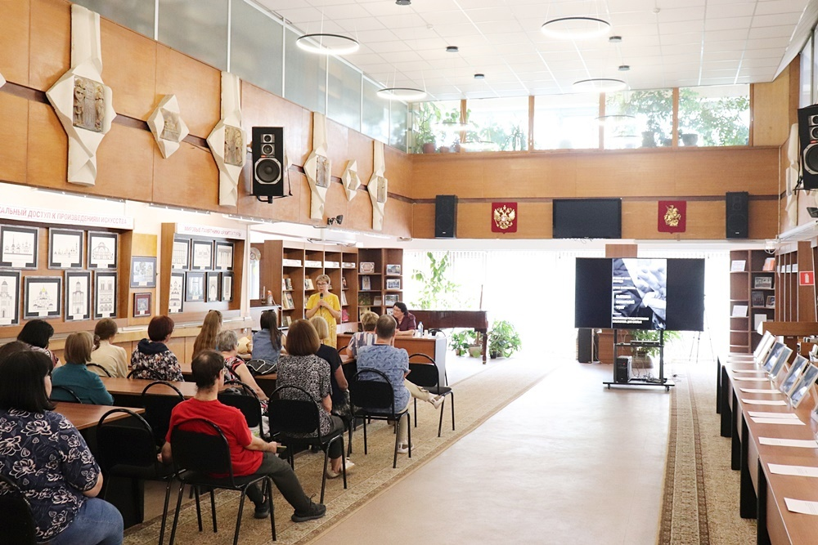
Читальный зал РГБС. Вид со стороны входа. Слева за столами сидят посетители, мы видим их со спины, всего около двадцати человек. Вдалеке, за столом, лицом к зрителям сидит Венера Закировна Денискина. Она в тёмно-бордовом платье. Слева от её стола стоит, выступает Ирина Владимировна Саломатина, с микрофоном в руках. Она в длинном жёлтом платье. Вдалеке на чёрном экране крупно показана афиша выставки. Справа, на светлых столах, выставленных в один ряд, в белых рамках – фотографии. Они под стёклами, заметны блики. Около каждой рамки лежит листочек бумаги с описанием. В зале белый потолок, кольцевые лампы. На полу две ковровые дорожки – коричневые, с узорами. На стене слева выставка тактильных изображений. На дальнем плане чёрный рояль и стеллажи с книгами, выставки. В левом углу зала стоят живые растения.

Молодой человек в тёмных брюках и красной футболке, с короткими чёрными волосами, читает по брайлю описание фотографии. На фото – Ирина Поволоцкая большой кистью рисует бамбук.

- 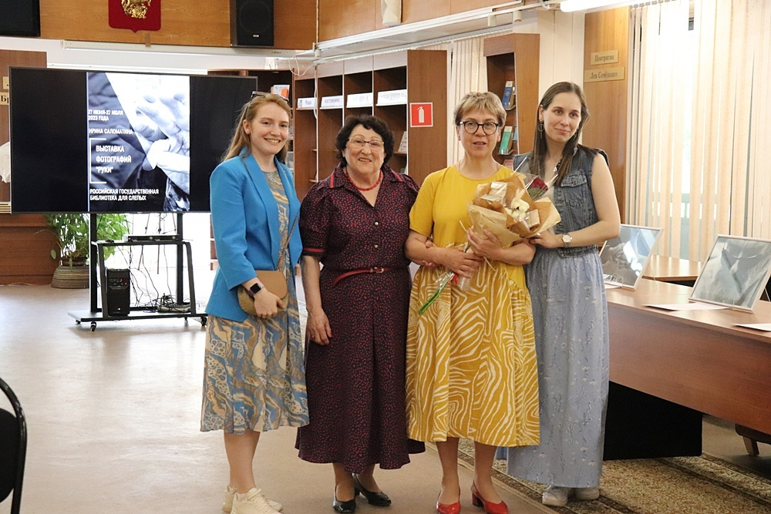
Окончание мероприятия. На фоне большого экрана с афишей в один ряд стоят четыре женщины, все слегка улыбаются. Справа высокая девушка с длинными волосами, в серой джинсовой жилетке, серой юбке. Вторая справа – Ирина Владимировна Саломатина. В жёлтом платье, с короткой стрижкой, очки в тёмной оправе. На ногах красные туфли на небольшом плоском каблуке. В руках держит два букета – в прозрачной плёнке алые розы и в светлой крафтовой бумаге – белый хлопчатник, белые зайцехвосты и, кажется, пакетики с чаем. Далее – Венера Закировна Денискина, в бордовом платье в мелкий рисунок, с тонким красным поясом и красной отделкой на воротнике и укороченных рукавах, в красных бусах, волосы короткие, тёмные, завивка, в прозрачных очках, туфли чёрные классические. Крайняя слева девушка в коричневато-голубом платье, ярком голубом пиджаке, белых кроссовках. Коричневая сумка на ремне. Светло-русые волосы распущены и убраны назад, на голове солнечные очки.
Описания Анны Демидовой. 29 июня 2023.

